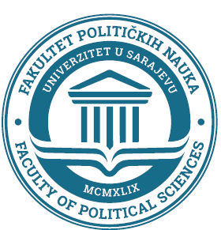

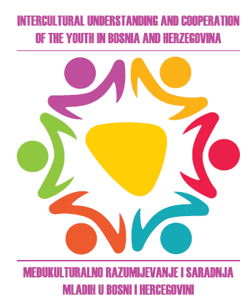

MEĐUKULTURALNO RAZUMIJEVANJE I SARADNJA MLADIH U BOSNI I HERCEGOVINI

14.02.2019. AMFITEATAR
9.30-10.00 | Dolazak i registracija učesnika  Dolazak i registracija medija
10.00-10.45 | Ceremonija otvaranja Projekta  Rektor Univerziteta u Sarajevu, prof. dr. Rifat Škrijelj  Dekan Fakulteta političkih nauka, prof.dr. Šaćir Filandra  Šef ureda UNESCO, Siniša Šešum  Kordinatorice projekta FPN, doc.dr. Sarina Bakić  Kordinatorice projekta FPN, doc.dr. Ehlimana Spahić
SALA 19
11.00-11.45 | I predavanje: Pregled stanja kulture i umjetnosti u Bosni i Hercegovini (I dio)  doc.dr. Sarina Bakić
11.45-12.00 | Kafe pauza
12.00-12.45 | I predavanje: Pregled stanja kulture i umjetnosti u Bosni i Hercegovini (II dio)  doc.dr. Sarina Bakić
12.45-14.00 | Ručak
14.00-14.45 | II predavanje: Analiza položaja institucija kulture i umjetnosti u Bosni i Hercegovini (I dio)  doc.dr. Sarina Bakić
14.45-15.00 | Kafe pauza
15.00-15.45 | II predavanje: Analiza položaja institucija kulture i umjetnosti u Bosni i Hercegovini (II dio)  doc.dr. Sarina Bakić
16.00-17.00  17.00-18.00 | Posjeta: Muzej Jevreja i Despića kuća  Zajednička šetnja Baščaršijom

15.02.2019. STUDIJSKE POSJETE TUZLA I TEŠANJ
7.00-7.30 | Okupljanje učesnika ispred Fakulteta političkih nauka
7.30 | Polazak za Tuzlu
10.30-11.30 | Posjeta Narodnom pozorištu Tuzla
11.45-12.15 | Posjeta Međunarodnoj galeriji portreta Tuzla
12.30 | Polazak za Tešanj
14.15-14.45  15.00-16.00 | Posjeta Općoj biblioteci Tešanj  Posjeta mezaru Muse Ćazima Ćatića  Ručak (Restoran Teša)
16.00-17.30 | Posjeta Tvrđavi (ili Eminagića konaku – zavisno od vremenskih prilika),šetnja gradom
18.00 | Povratak u Sarajevo

